

Pod koniec listopada br. nasza świetlica przystąpiła kolejny raz do akcji „Szlachetna PACZKA”. W tym roku zaopiekowaliśmy się dwiema starszymi paniami z Tarnowa Opolskiego, które (Pani Marianna l.84) jej córka l. 56 z powodu różnych chorób i związanym z tym wydatków na leki nie są w stanie godnie żyć. Rodzina potrzebowała środki chemiczne, artykuł spożywcze, ciepłe kapcie, pościel, ręczniki. Cała nasza społeczność szkolna włączyła się do akcji. W dniach 8.12-9.12 wychowawcy świetlicy przygotowali sześć paczek z kodem rodziny - OPO - 2467—546006, w dniu 9.12.2016 zostały one przekazane wolontariuszom
z Tarnowa Opolskiego. Serdeczne podziękowania dla wszystkich tych, którzy okazali swoje gorące serduszko.
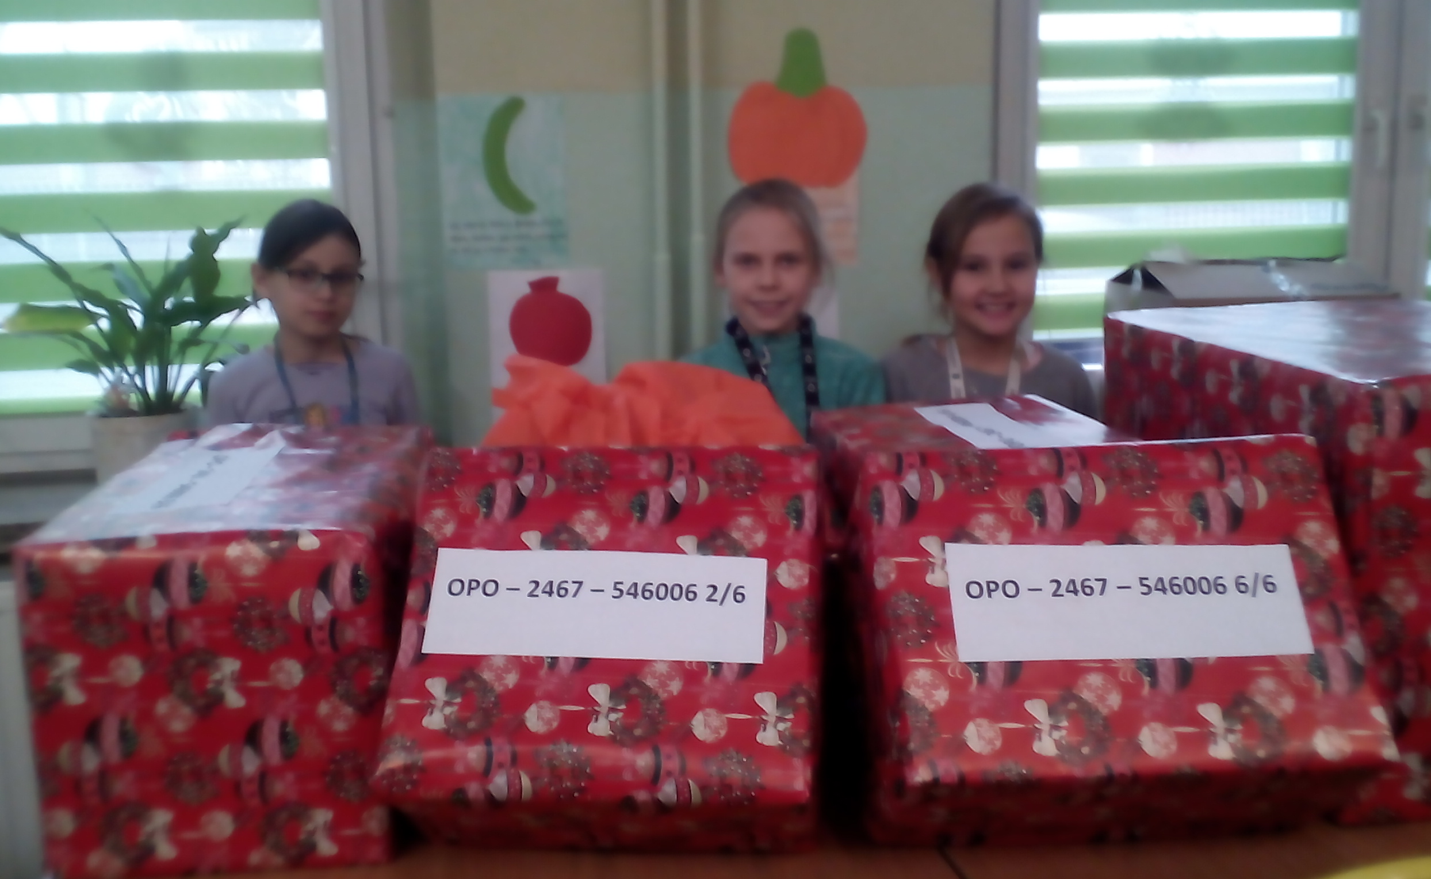
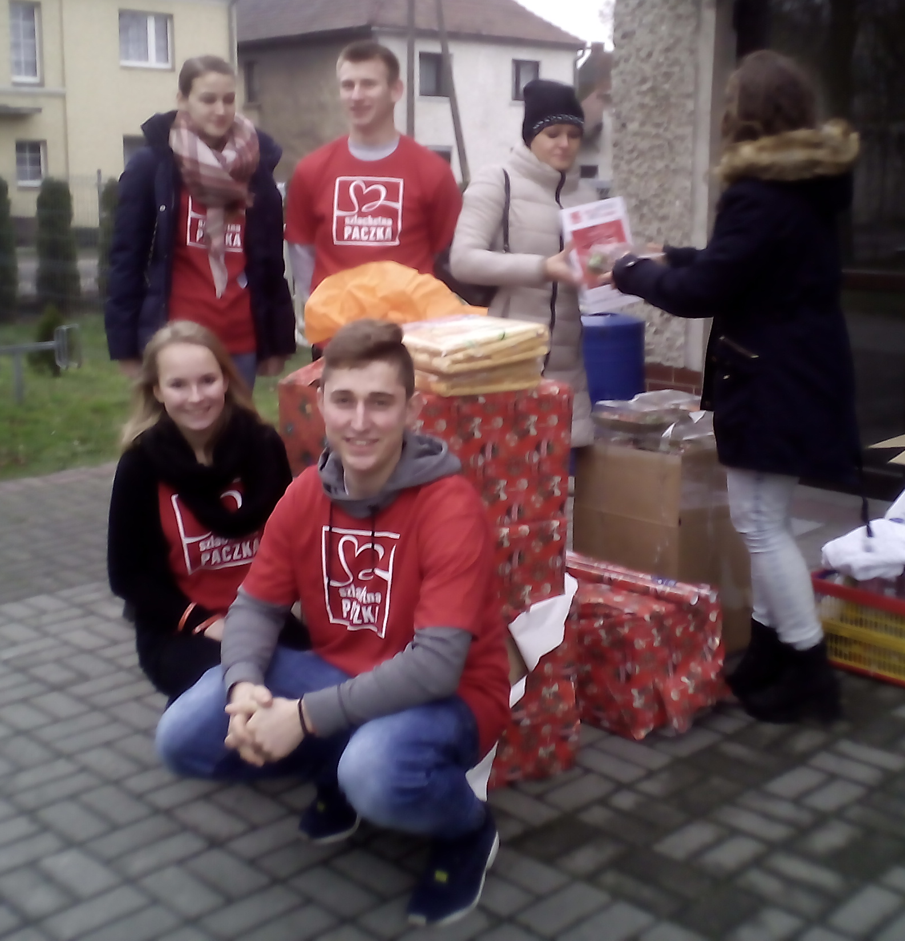
W szczególności Dziękujemy: Emilii W., Ali B., Oldze S., Kamilowi S., Mai P., Pawłowi Ł., Jagodze Z., rodzeństwu T., rodzeństwu M., Frankowi J., rodzeństwu R., Natalii P., Alanowi G., Aleksandrowi W., Antosi F., Paulinie B., Paulinie St., Frankowi W., Emilii H., Julii W., Zosi J., Julii C., Laurze Z., Kacprowi L., Hani Ch., Dominice M.

Koordynator:
Anna Matukin – Pakuszyńska

